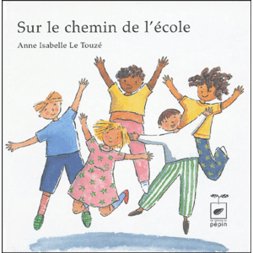

Je m'appelle ________________

Sur le chemin de l'école.
Anne Isabelle Le Touzé - les éditions du pépin.

La couverture:
1- combien d'enfants se trouvent sur la couverture? ____________

2- Recopie le bon mot:
- Les enfants sont (contents - fâchés) _____________________

Pages 1, 2 et 3

- Quel jour sommes-nous? _______________________

- Écris une chose que Quentin fait pour se préparer.

Il _______________________

- Écris ce que Quentin a oublié de mettre.

Il a oublié ses ____________________

Pages 5,6 et 7

- Qui est très en retard? ___________________

- Pour toi, Que veut dire la phrase: " Elle enfile ses habits à toute allure"?

_______________________________________________________________
- Que se passe-t-il avec sa robe? Elle est _____________________________

Pages 8,9 et 10

- À quelle heure se lève Marie? _________________________

- Combien à telle de frères et sœurs? ________________

- Écris leurs noms.
________________ ___________________ ___________________
Pages 13 à 16.
- Quel objet, Rafaël, a-t-il perdu? ________________________
- Rafaël se cogne au (poteau - manteau) ____________________

Pages 17 à 20.
- Samuel lit un ___________________.

- Il va à l'école avec la (poubelle - échelle)

Pages 21 à la fin.

- Selon toi, pourquoi les enfants aiment-ils leur institutrice?
_________________________________________________________________________________________________________________________________________________________________________________

Et toi? Comment es-tu le matin?
Dessine-toi !

